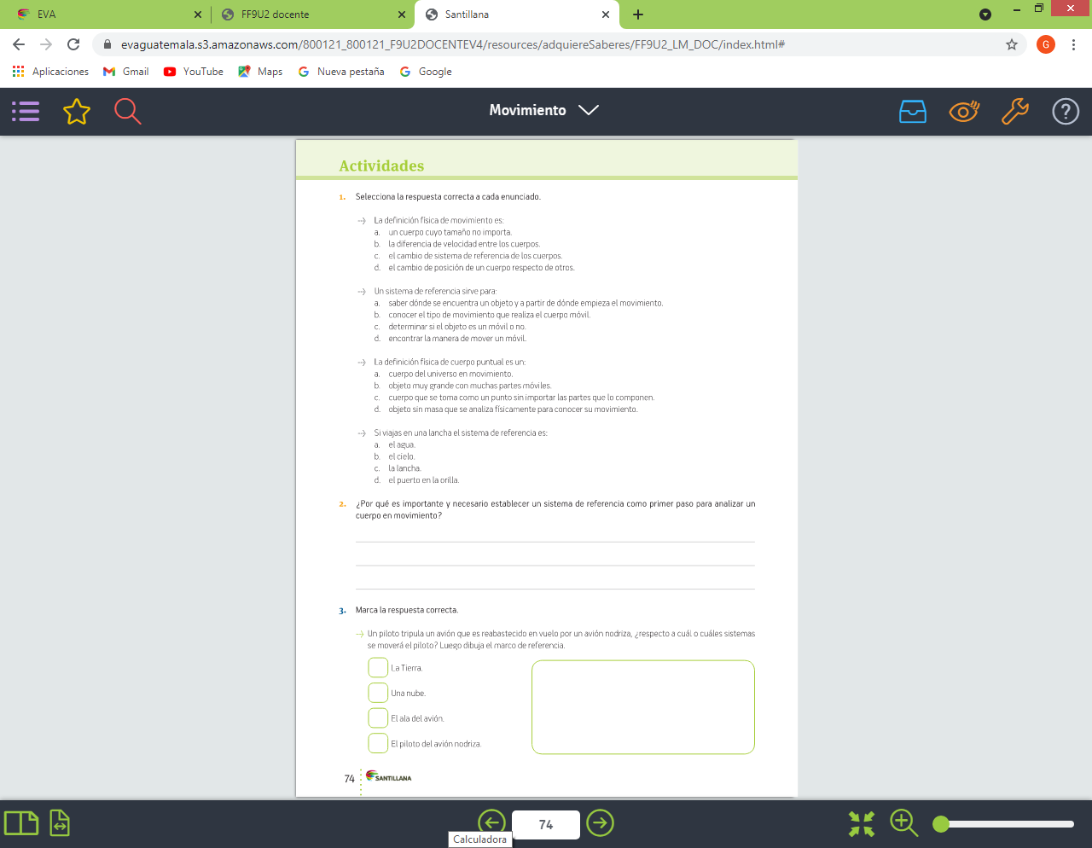Responder el siguiente ejercicio y enviármela a mi correo

missgeoeduk2016@gmail.com